**Android Studio - TFS Bağlantı:**

1. Android Studio🡪 File🡪 Settings🡪Plugins:

Arama kısmına Visual Studio Team Services yazıldığında çıkan eklentiyi install ediyoruz.

Android Studio yeniden başlatma uyarısı veriyor. Buna tamam diyoruz.

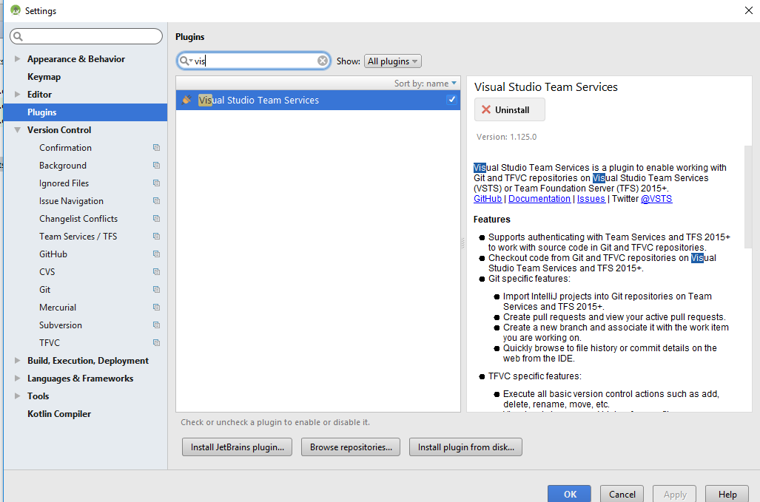

1. TEE_CLC_14_120_0 içerisinde bulunan tf.cmd nin path bilgisini

Settings 🡪 Version Control 🡪TFVC 🡪 Selected Path To Executable kısmına giriyoruz.

Test edip sağlıklı bağlantı yapıldığını kontrol edebiliriz.(TEE_CLC yi <https://www.microsoft.com/en-us/download/details.aspx?id=47727> linkinden erişebilirsiniz.)

1. Android studioda üst kısımda bulunan: VCS 🡪Check out from Version Control 🡪 Team Services TFVC 🡪 Team Foundataion Server  >🡪Add TFS server URL 🡪 Connect... 🡪

(Bu kısımda bizim android projeler **DasCollection** altındaki **MobilDocCapture** altında) Bunu seçiyoruz.

🡪 Kendi tarafımızdaki workspace i oluşturuyoruz.

1. Android projenizi yeni workspace directory e ekleyin.
2. Android Studio dan File🡪 Open 🡪 işleminde ilgili workspace klasörüne gidip projenizi açabilirsiniz.
3. Projedeki değişiklikleri TFS e aktarmak için;

* Projenin üzerinde sağ tıklayıp TFVC🡪 Checkin Directory veya VCS 🡪 Commit changes işlemlerini yapabilirsiniz.